**最新のエキスパート型AI分析と独自の骨格調整**

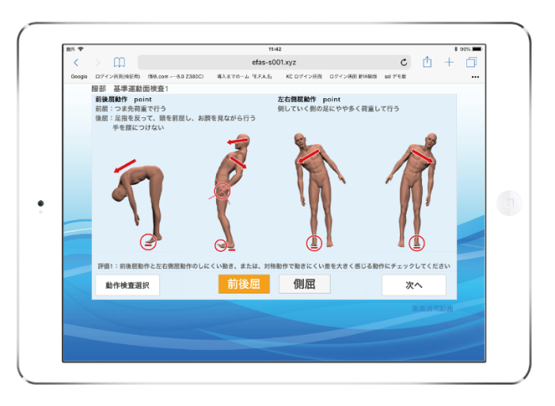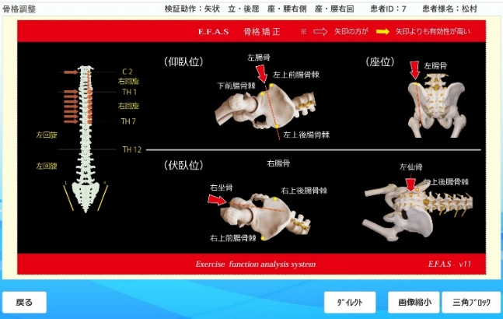

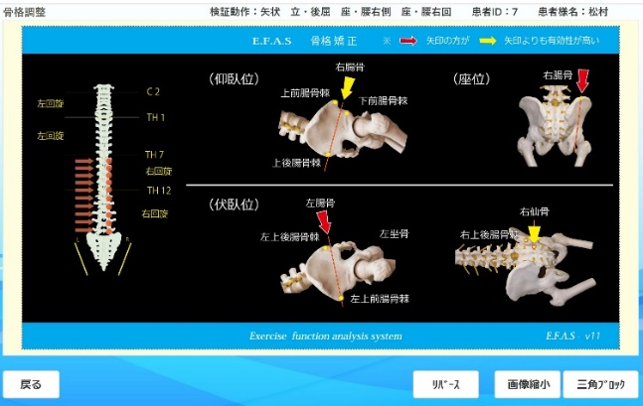



**独自の運動機能検査**

**骨盤・脊柱の矯正**



**体の土台 と 大黒柱 を整える**

**【骨格調整の目的】**

**身体重心の安定**

**不良姿勢を整える**

**筋肉や関節の過緊張を抑制**

**全身の動きのバランス（協調性）を整え、向上させる**